
"Техникалық инспекция саласындағы мемлекеттік көрсетілетін қызметтер регламенттерін бекіту туралы" Ақтөбе облысы әкімдігінің 2015 жылғы 31 шілдедегі № 284 қаулысына өзгерістер мен толықтырулар енгізу туралы
Күшін жойған
Ақтөбе облысының әкімдігінің 2016 жылғы 30 наурыздағы № 127 қаулысы. Ақтөбе облысының Әділет департаментінде 2016 жылғы 6 мамырда № 4898 болып тіркелді. Күші жойылды - Ақтөбе облысы әкімдігінің 2019 жылғы 31 шілдедегі № 298 қаулысымен
Ескерту. Күші жойылды - Ақтөбе облысы әкімдігінің 31.07.2019 № 298 қаулысымен (алғашқы ресми жарияланған күнінен кейін күнтізбелік он күн өткен соң қолданысқа енгізіледі).
Қазақстан Республикасының 2001 жылғы 23 қаңтардағы "Қазақстан Республикасындағы жергілікті мемлекеттік басқару және өзін-өзі басқару туралы" Заңының 27-бабына, Қазақстан Республикасының 2013 жылғы 15 сәуірдегі "Мемлекеттік көрсетілетін қызметтер туралы" Заңының 16-бабы 3-тармағына, Қазақстан Республикасы Ауыл шаруашылығы министрінің 2016 жылғы 19 қаңтардағы № 15 "Қазақстан Республикасы Ауыл шаруашылығы министрінің кейбір бұйрықтарына өзгерістер енгізу туралы" (нормативтік құқықтық актілерді мемлекеттік тіркеу Тізілімінде № 13337) бұйрығына сәйкес Ақтөбе облысы әкімдігі ҚАУЛЫ ЕТЕДІ:
1. Ақтөбе облысы әкімдігінің 2015 жылғы 31 шілдедегі № 284 "Техникалық инспекция саласындағы мемлекеттік көрсетілетін қызметтер регламенттерін бекіту туралы" қаулысына (нормативтік құқықтық актілерді мемлекеттік тіркеу тізілімінде № 4499 тіркелген, 2015 жылғы 10 қыркүйекте "Ақтөбе" және "Актюбинский вестник" газеттерінде жарияланған) мынадай өзгерістер мен толықтырулар енгізілсін:
жоғарыда аталған қаулымен бекітілген "Тракторларға және олардың базасында жасалған өздігінен жүретін шассилер мен механизмдерге, монтаждалған арнайы жабдығы бар тіркемелерді қоса алғанда, олардың тіркемелеріне, өздігінен жүретін ауыл шаруашылығы, мелиоративтік және жол-құрылыс машиналары мен механизмдеріне, сондай-ақ жүріп өту мүмкіндігі жоғары арнайы машиналарға ауыртпалықтың жоқ (бар) екендігі туралы ақпарат беру" мемлекеттiк көрсетілетін қызмет регламенті осы қаулының қосымшасына сәйкес жаңа редакцияда жазылсын.
2. "Ақтөбе облысының ауыл шаруашылығы басқармасы" мемлекеттік мекемесі осы қаулыны мерзімді баспа басылымдарында және "Әділет" ақпараттық-құқықтық жүйесінде ресми жариялауға жіберуді қамтамасыз етсін.
3. Осы қаулының орындалуын бақылау Ақтөбе облысы әкімінің орынбасары М.С.Жұмағазиевке жүктелсін.
4. Осы қаулы оның алғашқы ресми жарияланған күнінен кейін күнтізбелік он күн өткен соң қолданысқа енгізіледі, бірақ, Қазақстан Республикасы Ауыл шаруашылығы министрінің 2016 жылғы 19 қаңтардағы № 15 "Қазақстан Республикасы Ауыл шаруашылығы министрінің кейбір бұйрықтарына өзгерістер енгізу туралы" бұйрығы қолданысқа енгізілгеннен бұрын емес.
Ақтөбе облысының әкімі | Б.Сапарбаев
Ақтөбе облысы әкімдігінің
2016 жылғы "30" наурыздағы
№ 127 қаулысына қосымша
Ақтөбе облысы әкімдігінің
2015 жылғы "31" шілдедегі
№ 284 қаулысымен бекітілген
"Тракторларға және олардың базасында жасалған өздiгiнен жүретін шассилер мен механизмдерге, монтаждалған арнайы жабдығы бар тiркемелердi қоса алғанда, олардың тiркемелерiне, өздiгiнен жүретін ауыл шаруашылығы, мелиоративтік және жол-құрылыс машиналары мен механизмдерге, сондай-ақ жүріп өту мүмкiндiгi жоғары арнайы машиналарға ауыртпалықтың жоқ (бар) екендігі туралы ақпарат беру" мемлекеттік көрсетілетін қызмет регламенті
1. Жалпы ережелер
1."Тракторларға және олардың базасында жасалған өздігінен жүретін шассилер мен механизмдерге, монтаждалған арнайы жабдығы бар тіркемелерді қоса алғанда, олардың тіркемелеріне, өздігінен жүретін ауыл шаруашылығы, мелиоративтік және жол-құрылыс машиналары мен механизмдерге, сондай-ақ жүріп өту мүмкіндігі жоғары арнайы машиналарға ауыртпалықтың жоқ (бар) екендігі туралы ақпарат беру" мемлекеттік көрсетілетін қызмет (бұдан әрі – мемлекеттік көрсетілетін қызмет) Ақтөбе қаласы мен аудандардың ауыл шаруашылығы және ветеринария бөлімдерімен (бұдан әрі – көрсетілетін қызметті беруші) көрсетіледі.
Өтінішті қабылдау және мемлекеттік қызмет көрсету нәтижесін беру:
1) "Азаматтарға арналған үкімет" мемлекеттік корпорация" коммерциялық емес акционерлік қоғамы (бұдан әрі – Мемлекеттік корпорация);
2) "электрондық үкіметтің" www.egov.kz веб-порталы (бұдан әрі – портал) арқылы жүзеге асырылады.
2. Мемлекеттік қызметті көрсету нысаны: электрондық (толығымен автоматтандырылған) немесе қағаз түрінде.
3. Мемлекеттік қызметті көрсету нәтижесі – жылжымалы мүлік кепілін тіркеу тізілімінен үзінді-көшірме.
Мемлекеттік қызметтің көрсету нәтижесі: электронды.
2. Мемлекеттік қызмет көрсету үдерісінде көрсетілетін қызметті берушінің құрылымдық бөлімшелерінің (қызметкерлерінің) іс-әрекетінің тәртібін сипаттау
4. Мыналар:
1) Мемлекеттік корпорацияға жүгінген кезде – Қазақстан Республикасы Ауыл шаруашылығы министрінің 2015 жылғы 6 мамырдағы № 4-3/421 "Техникалық инспекция саласында мемлекеттік қызметтер көрсету стандарттарын бекіту туралы" бұйрығымен бекітілген "Тракторларға және олардың базасында жасалған өздігінен жүретін шассилер мен механизмдерге, монтаждалған арнайы жабдығы бар тіркемелерді қоса алғанда, олардың тіркемелеріне, өздігінен жүретін ауыл шаруашылығы, мелиоративтік және жол-құрылыс машиналары мен механизмдеріне, сондай-ақ жүріп өту мүмкіндігі жоғары арнайы машиналарға ауыртпалықтың жоқ (бар) екендігі туралы ақпарат беру" мемлекеттік көрсетілетін қызмет стандартының (бұдан әрі - Стандарт) 1-қосымшасына сәйкес нысан бойынша өтініш;
2) порталға жүгінген кезде - Стандарттың қосымшасына сәйкес электрондық құжат нысанында өтініш көрсетілетін мемлекеттік қызметті көрсетуге негіз болып табылады.
3. Мемлекеттік қызмет көрсету үдерісінде көрсетілетін қызметті берушінің құрылымдық бөлімшелерінің (қызметкерлерінің) өзара іс-әрекетінің тәртібін сипаттау
5. Көрсетілетін қызметті берушінің құрылымдық бөлімшелеріндегі (қызметкерлердің) көрсетілетін қызмет көрсету үдерісіне қатысушылардың тізбесі:
1) көрсетілетін қызметті берушінің кеңсе маманы;
2) көрсетілетін қызметті берушінің басшысы;
3) көрсетілетін қызметті берушінің жауапты орындаушысы.
4. Мемлекеттік корпорация және (немесе) өзге де көрсетiлетiн қызметтi берушілермен өзара іс-әрекеттерінің тәртiбiн, сондай-ақ мемлекеттік қызмет көрсету үдерісінде ақпараттық жүйелерді пайдалану тәртiбiн сипаттау
6. Мемлекеттік корпорацияға әр рәсімнің (іс-әрекеттің) ұзақтылығын көрсете отырып жолығу тәртібін (іс-әрекетін) сипаттау:
1) мемлекеттік көрсетілетін қызметті алушы Мемлекеттік корпорацияға қажетті құжаттарды және Стандартқа сәйкес өтінішті тапсырады, ол электрондық кезек ретімен "кедергісіз" қызмет көрсету арқылы операциялық залда жүзеге асырылады. Көрсетілетін қызметті алушыға тиісті құжаттардың қабылдағаны туралы қолхат беріледі;
2) 1-үдеріс – қызмет көрсету үшін Мемлекеттік корпорация операторы ықпалдастырылған ақпараттық жүйесінің автоматтандырылған жұмыс орнына (бұдан әрі – ЫАЖ АЖО) логин мен парольді (авторизациялау үдерісі) енгізеді;
3) 2-үдеріс – Мемлекеттік корпорация операторы қызметті таңдайды, экранға қызметті көрсету үшін сұраныс нысанын шығарады және Мемлекеттік корпорация операторы көрсетілетін қызметті алушының деректерін, сондай-ақ көрсетілетін қызметті алушы өкілінің сенім хат бойынша (нотариалдық куәландырылған сенім хат болған жағдайда, басқа куәландырылған сенім хатының мәліметтері толтырылмайды) деректерді енгізеді;
4) 3-үдеріс – ЫАЖ арқылы жеке тұлғалардың мемлекеттік деректер қорына/заңды тұлғалардың мемлекеттік деректер қорына (бұдан әрі – ЖТ МДҚ/ЗТ МДҚ) көрсетілетін қызметті алушының деректері туралы, сондай-ақ Бірыңғай нотариалдық ақпараттық жүйесіне (бұдан әрі - БНАЖ) – көрсетілетін қызметті алушы өкілінің сенім хат деректері туралы сұраныс жолдайды;
5) 1-шарт – көрсетілетін қызметті алушының деректерінің ЖТ МДҚ/ ЗТ МДҚ және БНАЖ сенім хат деректерінің бар жоғын тексеру;
6) 4-үдеріс – көрсетілетін қызметті алушының ЖТ МДҚ/ЗТ МДҚ және сенім хаттың БНАЖ деректерінің болмауына байланысты деректер алуға мүмкіншіліктің жоқтығы туралы хабарламаны қалыптастырады;
7) 5-үдеріс – Мемлекеттік корпорация операторының электрондық цифрлық қолтаңбасымен (бұдан әрі – ЭЦҚ) куәландырылған (қол қойылған) электрондық құжаттарды (көрсетілетін қызметті алушының сұранысын) порталға жолдайды;
8) 6-үдеріс – көрсетілетін қызметті алушы Мемлекеттік корпорация операторы арқылы қызметтің нәтижесін (жылжымалы мүліктің кепілдігін тіркеу тізілімінен үзінді көшірме) 1 (бір) жұмыс күні ішінде алады.
7. Портал арқылы мемлекеттік қызметті көрсету кезінде көрсетілетін қызметті беруші мен көрсетілетін қызметті алушының жүгіну тәртібі (іс-әрекеті) мен рәсімдері реттілігін сипаттау:
1) көрсетілетін қызметті алушы жеке сәйкестендіру нөмірі (бұдан әрі – ЖСН) және бизнес-сәйкестендіру нөмірі (бұдан әрі – БСН), сондай-ақ парольдің (порталда тіркелмеген көрсетілетін қызметті алушылар үшін жүзеге асырылады) көмегімен порталда тіркелуді жүзеге асырады;
2) 1-үдеріс – қызметті алу үшін көрсетілетін қызметті алушының порталға ЖСН/ БСН және парольді енгізу үдерісі (авторизациялау үдерісі);
3) 1 шарт – порталда ЖСН/БСН және пароль арқылы тіркелген көрсетілетін қызметті алушы туралы мәліметтердің дұрыстығы тексеріледі;
4) 2-үдеріс – көрсетілетін қызметті алушының мәліметтерінде кемшіліктердің болуына байланысты порталда авторизациялаудан бас тарту туралы хабарлама қалыптастырылады;
5) 3-үдеріс – көрсетілетін қызметті алушы осы регламентте көрсетілген қызметті таңдайды, экранға қызметті көрсетуге арналған сұраныс нысаны шығады және көрсетілетін қызметті алушы нысанды оның құрылымы мен үлгілік талаптарын ескере отырып толтырады (мәліметтерді енгізеді), сұрау салу нысанына Стандарттың 9 тармағында көрсетілген қажетті құжаттардың электрондық түрдегі көшірмесін жалғайды, сонымен қатар көрсетілетін қызметті алушы сұранысты куәландыру (қол қою) үшін ЭЦҚ тіркеу куәлігін таңдайды;
6) 2-шарт – порталда ЭЦҚ тіркеу куәлігінің қолданылу мерзімі және қайтарылған (жойылған) тіркеу куәліктерінің тізімінде жоқтығы, сондай-ақ сәйкестендіру мәліметтерінің сәйкестігі (сұраныста көрсетілген ЖСН/БСН мен ЭЦҚ тіркеу куәлігінде көрсетілген ЖСН/БСН аралығындағы) тексеріледі;
7) 4-үдеріс – көрсетілетін қызметті алушының ЭЦҚ расталмауына байланысты сұратылған қызметтен бас тарту жөнінде хабарлама қалыптастырылады;
8) 5-үдеріс - көрсетілетін қызметті беруші сұранысты өңдеу үшін көрсетілетін қызметті алушының ЭЦҚ-мен куәландырылған (қол қойылған) электронды құжатты (көрсетілетін қызметті алушының сұранысын) порталға жолдайды;
9) 6-үдеріс – көрсетілетін қызметті алушы порталда қалыптастырылған қызметтің нәтижесін алады.
8. Портал арқылы мемлекеттік қызмет көрсету кезінде қатыстырылған ақпараттық жүйелердің функционалдық өзара іс-әрекеттері осы регламенттің 1-қосымшасына сәйкес диаграммада көрсетілген.
9. Мемлекеттік қызмет көрсету үдерісінде көрсетілетін қызметті берушінің құрылымдық бөлімшелерінің (қызметкерлерінің) рәсімдерінің (іс-әрекеттерінің), өзара іс-әрекеттерінің реттілігінің толық сипаттамасы, сондай-ақ Мемлекеттік корпорация және (немесе) өзге де көрсетiлетiн қызметтi берушілермен өзара іс-әрекеттерінің тәртiбiн және мемлекеттік қызмет көрсету үдерісінде ақпараттық жүйелерді пайдалану тәртiбiн сипаттау осы регламенттің 2-қосымшасына сәйкес мемлекеттік қызмет көрсетудің бизнес-үдерістерінің анықтамалығында көрсетіледі.
Мемлекеттік қызмет көрсетудің бизнес-үдерістерінің анықтамалығы көрсетілетін қызметті берушінің интернет-ресурсында орналастырылады.
"Тракторларға және олардың
базасында жасалған өздiгiнен
жүретін шассилер мен
механизмдерге, монтаждалған
арнайы жабдығы бар
тiркемелердi қоса алғанда,
олардың тiркемелерiне,
өздiгiнен жүретін ауыл
шаруашылығы, мелиоративтік
және жол-құрылыс машиналары
мен механизмдерге, сондай-ақ
жүріп өту мүмкіндігі жоғары
арнайы машиналарға
ауыртпалықтың жоқ (бар)
екендігі туралы ақпарат ұсыну"
мемлекеттік көрсетілетін қызмет
регламентіне 1-қосымша
Портал арқылы мемлекеттік қызметті көрсету кезіндегі функционалдық өзара іс-әрекеті
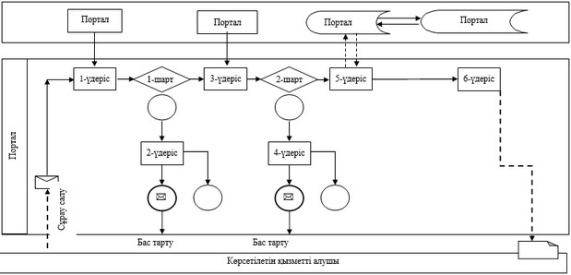

"Тракторларға және олардың
базасында жасалған өздiгiнен
жүретін шассилер мен
механизмдерге, монтаждалған
арнайы жабдығы бар
тiркемелердi қоса алғанда,
олардың тiркемелерiне,
өздiгiнен жүретін ауыл
шаруашылығы, мелиоративтік
және жол-құрылыс машиналары
мен механизмдерге, сондай-ақ
жүріп өту мүмкіндігі жоғары
арнайы машиналарға
ауыртпалықтың жоқ (бар)
екендігі туралы ақпарат ұсыну"
мемлекеттік көрсетілетін қызмет
регламентіне 2-қосымша
Мемлекеттік қызмет көрсетудің бизнес-үдерістерінің анықтамалығы
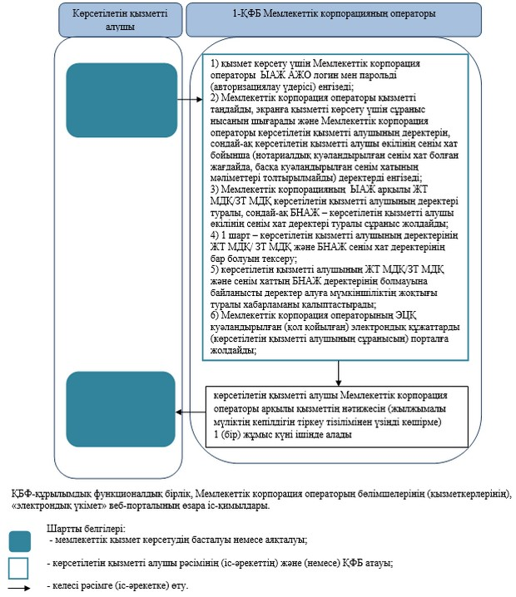

© 2012. Қазақстан Республикасы Әділет министрлігінің «Қазақстан Республикасының Заңнама және құқықтық ақпарат институты» ШЖҚ РМК

